LITERATURE REVIEW
PENGARUH PEMBERIAN RESUSITASI CAIRAN PADA PASIEN SYOK HIPOVOLEMIK

KARYA ILMIAH AKHIR NERS (KIAN)

Sebagai Salah Satu Syarat Untuk Memperoleh Gelar Ners
Pada Program Studi Pendidikan Profesi Ners
Fakultas Ilmu Kesehatan Universitas Galuh

Oleh :

RAFLI IKHLAS HERDIKA
NIM. 1490123105

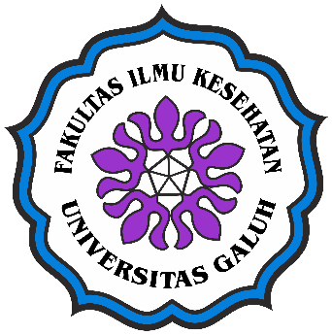

PROGRAM STUDI PENDIDIKAN PROFESI NERS
FAKULTAS ILMU KESEHATAN
UNIVERSITAS GALUH
2024

